МАОУ «Киёвская СОШ»

С 3 по 16 декабря в Киёвской школе проходит «Урок цифры» с 1 по 11 классы.

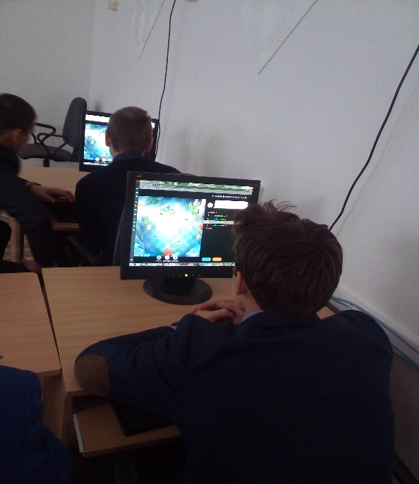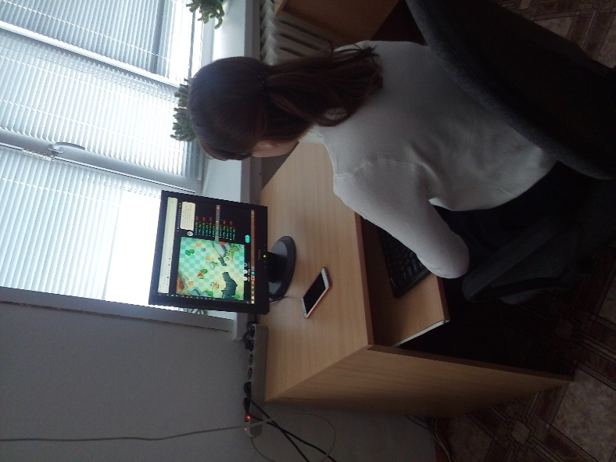Учащиеся посмотрели видео-урок, заполнили таблицы на знание информационных понятий и узнали о новых тенденциях в области IT – технологий. Так же учащиеся познакомились с новыми профессиями и области информационных технологий.

В рамках этого урока все учащиеся – 251человек попробовали себя в роли программиста при прохождении заданий по тренажёру. После прохождения 5 и 10 уровней учащиеся получали сертификаты.

Учитель математики и информатики Петренко Л.В.